畫面名稱 | 醫事機構試辦計畫參與機構維護畫面 | 畫面代號 | HMAI2131S01

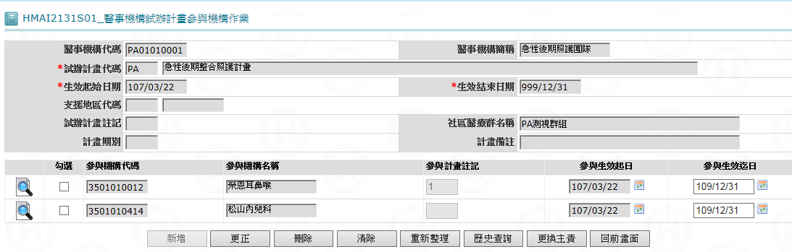

操作說明
進入本畫面時，已將該機構之試辦計畫所有參與機構帶出，且依參與生效起日由小至大排序。

新增資料：若要先按清除鍵，將本畫面輸入欄位清除，可每次新增10筆；當資料輸入完畢後按新增鍵將資料寫入資料庫。

更正資料：將核取方塊所有打”V”之參與機構資料更正後，按更正鍵將資料更正資料庫。

刪除資料：將核取方塊所有打”V”之參與機構資料刪除，按刪除鍵將資料從資料庫刪除，刪除前需再次確認。若為團隊主責院所，則不可刪除。

查詢資料：進入本畫面時，已將所有參與機構帶出，以10筆為一頁，按上一頁鍵查詢往上翻一頁，按下一頁鍵查詢往下翻一頁；若按重新整理鍵，則重新查詢。

主責更換作業：進入本畫面時，已將所有有效之參與機構帶出，採下拉選單方式擇一圈選，按更正鍵，進行主責院所更換。

更正為主責院所之參與計畫註記需更正為'1'。

原主責院所之參與計畫註記自動以A、B、C...依時序更正。

PA院所參與子試辦計畫作業：若為PA試辦計畫，則進入本畫面時，已將所有有效之參與機構帶出時增加Link鍵功能，當按參與機構代碼超聯結時，進入『HMAI2136S01_承作院所參與試辦計畫作業』畫面。

更正為主責院所之參與計畫註記需更正為'1'。

原主責院所之參與計畫註記自動以A、B、C...依時序更正。

A3合作醫院維護方式：109新案。
* 透過A3試辦計畫按參與機構鍵時，自動將社區醫療群代碼轉換成合作醫院之團隊代碼。
* 透過新編合作醫院之團隊代碼進入，然後按參與機構鍵進行維護。
* 參與醫事機構代號：僅限維護醫院，亦即是特約類別為1、2、3。
* 參與計畫註記：視需要維護。
* 參與起迄日期：限A3試辦計畫之生效起迄日期範圍內。

補充說明

本作業只會在分區操作﹝各分區只能做轄區內之特約醫事機構﹞。

醫事機構代碼，若非特約之機構代碼，則為團隊代碼。

參與機構之參與生效起迄日必須界於主試辦計畫之生效起迄日間。

同一試辦計畫參與機構之參與生效起迄日不可交錯。

參與計畫註記：全面開放，視須要輸入(署本部經辦自行定義)。

試辦計畫代碼若為'HM'或'PA'等團隊：

第1筆新增時必須為'1'，變更主責院所時，新主責院所註記維持1，歷史主責院所則以A、B、C...依時序維護。

除主責院所，試辦計畫註記不可有值。

若為團隊主責院所，則除參與迄日可以異動，其他欄位不可異動，參與迄日異動時需大於等於團隊內最大迄日。

團隊變更主責院所：不再檢查主責院所之地區代碼是否與團隊代碼之地區代碼一致，具體變更作法如下：

需按主責更換鍵，進行變更主責院所更換作業。

若變更新主責院所時，圈選錯參與機構，可再重新進行主責更換，當更換完正確之變更主責院所後，然後將原錯誤之主責刪除，再重新新增至參與機構。

參與計畫註記：全面開放，視須要輸入(署本部經辦自行定義)。

團隊代碼：若試辦計畫代碼為居家照護(HM)或急性後期整合照護計畫(PA)時，編碼方式為前二碼為試辦計畫代碼，第3至6碼需為首次主責院所之地區代碼，第7至10碼為流水號。

畫面名稱 | 醫事機構試辦計畫參與機構歷史明細資料查詢畫面 | 畫面代號 | HMAI2131S02
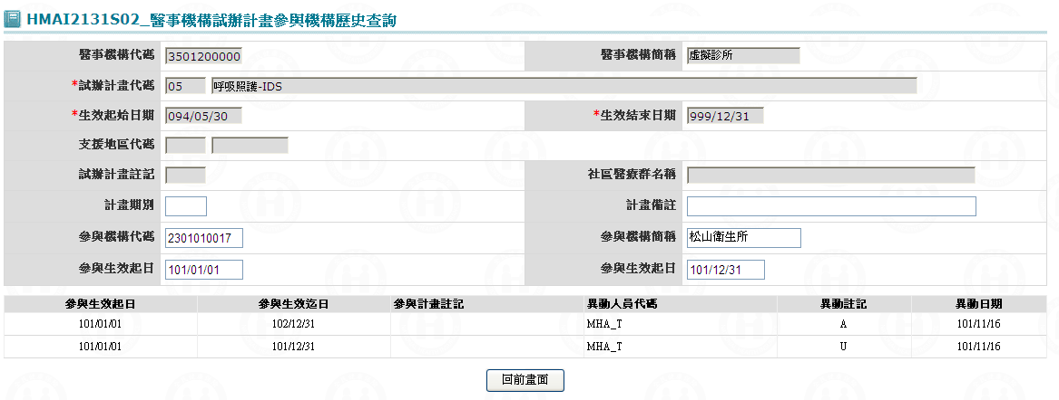

操作說明
進入本畫面時，已將該機構之試辦計畫之參與機構所有歷史維護帶出，且依異動日期由小至大排序。

查詢資料：以20筆為一頁，按上一頁鍵查詢往上翻一頁，按下一頁鍵查詢往下翻一頁。

離開：按回前畫面鍵結束本作業，並回到「醫事機構試辦計畫參與機構查詢」畫面。

補充說明
本作業會在署本部、分區操作。

